Чемпионат Приморского Края по спортивному туризму, дистанция спелео
29 апреля – 1мая 2023 г.
с. Екатериновка
ОПИСАНИЕ ПРЕДВАРИТЕЛЬНОЕ – ДЛЯ ОЗНАКОМЛЕНИЯ УЧАСТНИКОВ, НЕПОСРЕДСТВЕННО ПЕРЕД СОРЕВНОВАНИЯМИ СХЕМЫ ТРАСС И УСЛОВИЯ ПРОХОЖДЕНИЯ МОГУТ НЕЗНАЧИТЕЛЬНО ПОМЕНЯТЬСЯ.

Описание дистанций 3 кл.
Спелео-группа.
- Спас работы
Схема дистанции:
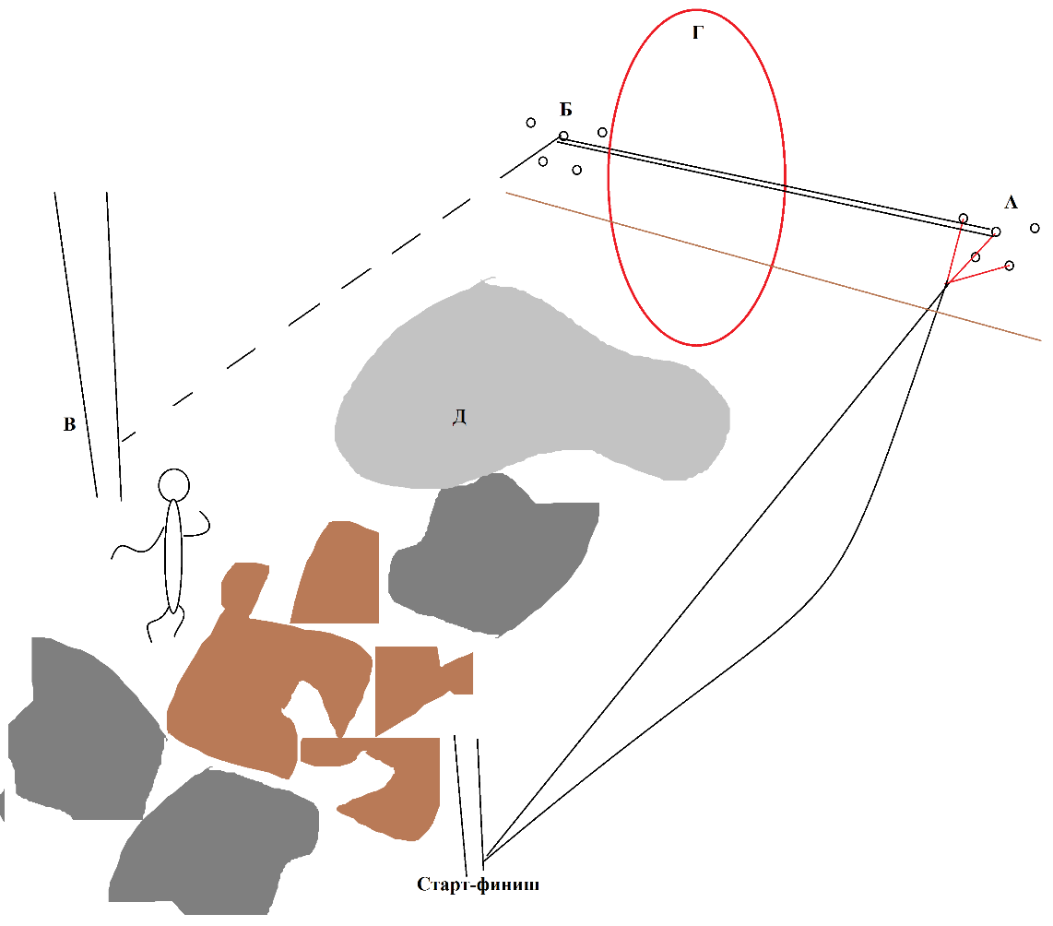

Параметры дистанции: Старт-Финиш - В – безопасная зона. Старт-Финиш -А–наклонный троллей (40м). А-Б – Перила на наклонной полке (4-5м). Б – В организация наклонного троллея (25-35м). Д – участок условного завала.
Оборудование дистанции: Навеска SRT
Снаряжение дистанции: Комплект SRT. Дополнительное снаряжение не ограниченно.
Легенда: Один из участников экспедиции во время стандартного 18 часового выхода неудачно опёрся на стенку и спровоцировал сход завала Д. Завал прошёл по касательной, и он получил травмы средней совместимости с жизнью. Экспериментальным путём было установлено, что образовавшийся завал, при соблюдении осторожности, проходим для отдельного человека, но оборудовать его для проноса носилок не представляется возможным. Остаётся попробовать воспользоваться небольшим проходом на втором ярусе зала.
Условия прохождения:
Группа должна транспортировать условного пострадавшего от зоны В в зону старта-финиша. Носилки могут перемещаться только по маршруту В-Б-А-финиш. В точках Б и А обязательное посещение усом носилок станции. Участники могут свободно перемещаться без носилок по зоне Д (возможно присутствие искусственной узости). Финишем считается нахождение всех участников, условного пострадавшего, и всего снаряжения участников в зоне финиша.

